**Elektronický obchod**

**Webovú aplikácia - iShop (PHP, Laravel, PostgreSQL)**

**Fakulta informatiky a informačných technológií STU v Bratislave**

10.5.2025

**Informácie o práci**

Študent Branislav Bučko, Marek Fejda

AIS id 127119, 127144

Univerzita Slovenská technická univerzita v Bratislave

Fakulta Fakulta informatiky a informačných technológií

Predmet WTECH - Základy webových technológií

Školský rok letný semester 2024/2025

Cvičiaci Ing. Matúš Krajčovič

Prednášajúci Ing. Eduard Kuric, PhD.

Skupina Utorok 14:00

Stránka predmetu <https://github.com/kurice/wtech25>

**Obsah**

1. **Projekt**
2. **Návod na spustenie**
3. **Predvytvorení použivatelia**
4. **Použité technológie**
5. **Databáza**
   1. **Zmeny oproti pôvodnému návrhu**
6. **PODMIENKY - Klientská časť**
7. **PODMIENKY - Administrátorská časť**
8. **Zdroje**

**NOTE:** obrázkové prílohy sú dostupné aj vo vyššom rozlíšení v */dokumentacia/high-resolution assets*

1. **Projekt**

Našou úlohou na semestrálnej práci bolo vytvorenie webovej aplikácie – eshopu. Náš eshop sa volá iShop. Rozhodli sme sa vytvoriť produkt pre eshop, ktorý sa zameriava na predaj elektroniky, konkrétne produktov značky Apple a rôznych audio zariadení.

Počas semestra sme prešli celým procesom tvorby webovej aplikácie, teda od vytvorenia wireframov, návrhu a implementácie databázy až po finálnu webovú aplikáciu.

Projekt sme sa snažili robiť čo najviac robustne, no naším cieľom bolo implementovať naše riešenie tak, aby bolo aj reálne použiteľné. Teda napríklad neuľahčovali sme si prácu „hard-codingom“ informácií do kódu, ale všetky veci, ktoré sa dali brať z databázy, berieme odtiaľ – napr.: farby, názvy kategórií, značky...

Celá naša práca je prispôsobená na počítače, mobily a všetky rôzne rozmery a pomery obrazoviek.

Celý náš projekt sa nachádza na adrese <https://github.com/marekfejda/wtech_obchod>

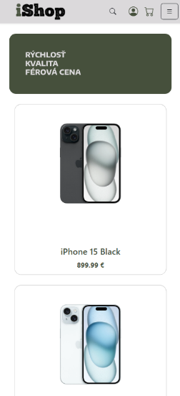

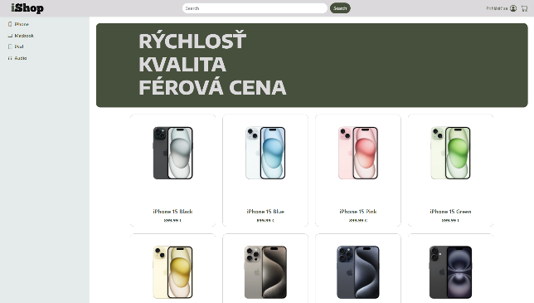

„index“ PC zobrazenie

Mobilné zariadenie

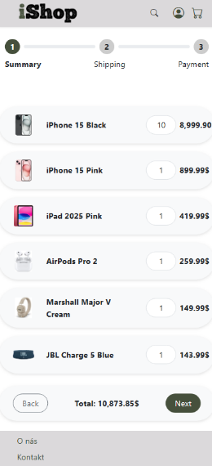

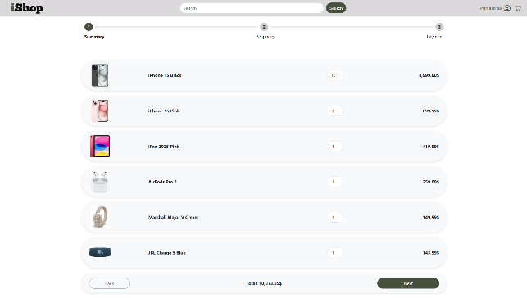 “cart1” PC zobrazenie

1. **Návod na spustenie**

**NOTE**: Je potrebné mat nainštalované PHP, Laravel a vytvorenu databazu v PostgreSQL.

Doplňte súbor ***.env*** vašimi údajmi

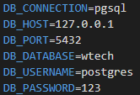

Upravte súbor***/config/database.php*** vašimi údajmi o databáze

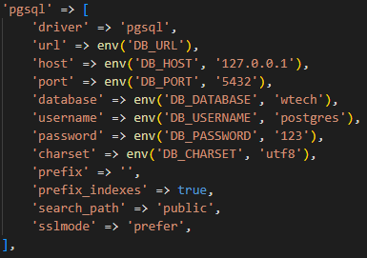

V priečinku s projektom spustite nasledujúce príkazy:

***composer install***

Príkaz slúži na stiahnutie Image_manager knižnice.

V subore php.ini povolte tento riadok

***“extension=gd”***

***php artisan migrate:fresh –seed***

Príkaz slúži na migráciu databázy a naseedovanie (naplnenie) databázy “demo” dátami

***php artisan serve***

Príkaz slúži na spustenie projektu. Stránka bude dostupná na adrese [*http://127.0.0.1:8000*]

V prípade záujmu je možné databázu vytvoriť a naplniť aj priamo pomocou SQL dopytov. Všetky dopyty sa nachádzajú v súbore **populate_DB_demo.sql**. Stačí ich len chronologicky vykonať.

1. **Predvytvorení používatelia:**

|  |  |  |
| --- | --- | --- |
| Používateľ | Heslo | Funkcia |
| admin | 12345 | ADMIN |
| Picklemaster | 12345 | ZAKAZNÍK |
| James Bond | 12345 | ZAKAZNÍK |

1. **Použité technológie**

V našej implementácii zadania sme používali len odporúčané technológie, a to PHP, Laravel a PostgreSQL

Jedinú knižnicu, ktorú sme použili, je na správu obrázkov – *„intervention/image“*

1. **Databáza**

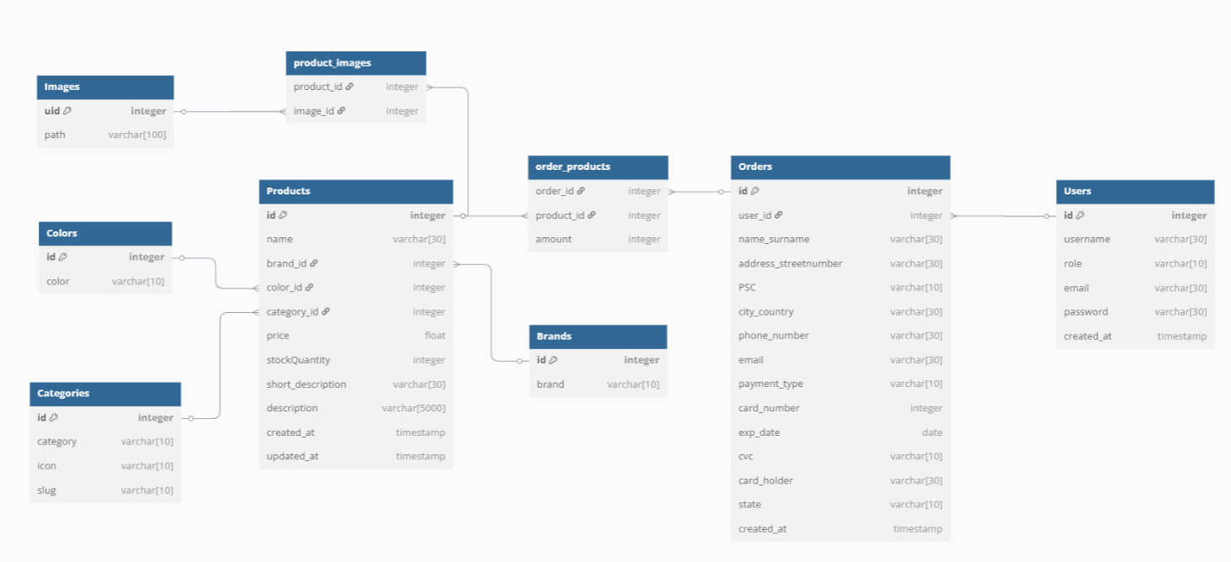Oproti návrhu databázy v odovzdaní číslo 1, sme zmenili len pár maličkostí.

* 1. **Zmeny oproti pôvodnému návrhu:**

V pôvodnom návrhu sme uvažovali nad samostatnou tabuľkou CartItems, ktorá by slúžila na ukladanie stavu a obsahu košíkov jednotlivých používateľov. Aby sme predišli neprehľadnosti a najmä duplicite dát, rozhodli sme sa ju však odstrániť a dáta o stave košíkov ukladať ako „order“ flag do tabuľky Orders. Pridali sme teda stĺpec „stav“ / state, ktorý môže nadobudnúť len dve hodnoty – „in cart“ alebo „finished“.

V pôvodnom návrhu sme uvažovali o vzťahu N:N medzi tabuľkami Categories a Products. Vo finálnej verzii sme si však uvedomili, že nám stačí vzťah 1:N, a teda vynechali sme spájaciu tabuľku product_categories.

Poslednou zmenou bolo pridanie „slug“ stĺpca do tabuľky Categories. Tento údaj slúži na vytvorenie krajších a prehľadnejších URL adries.

1. **PODMIENKY - Klientská časť**

* **zoznam produktov** 
  + filter – **SPLNENÉ** – filtrovanie na základe ceny (od - do), farby a značky
  + preusporiadanie /order/ - **SPLNENÉ** - na základe ceny – od najlacnejšieho, od najdrahšieho
  + stránkovanie – **SPLNENÉ**

Produkty si v našom projekte viete zobraziť na dvoch miestach – na „**index**“ stránke a na stránke „**category**“

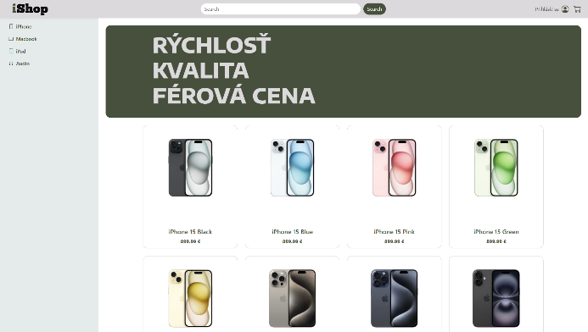

Stránka “index” – zoznam TOP produktov

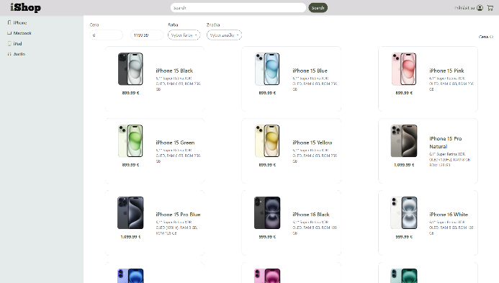

Stránka “category” s filtrovaním, zoraďovaním a stránkovaním

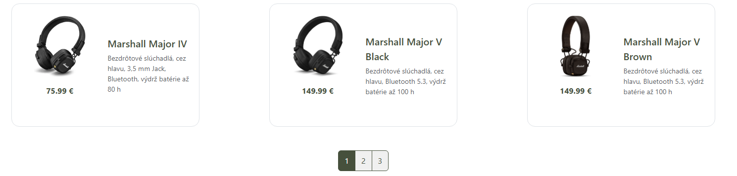

Stránkovanie

* **detail produktu** 
  + pridanie/odobratie z košíka – **SPLNENÉ** – používateľ vie pridať ľubovoľný (maximálne však do výšky skladových zásob) počet do košíka, odobratie z košíka je kvôli prehľadnosti realizované v časti „košík“

Pokiaľ na sklade nie sú dostupné žiadne zásoby z daného produktu, tlačidlo „Pridať do košíka“ je „disabled“

Galéria funguje správne. Zobrazuje všetky dostupné obrázky k danému produktu. Zobrazované fotografie sa, samozrejme, aktualizujú aj po „editovaní“ produktu.

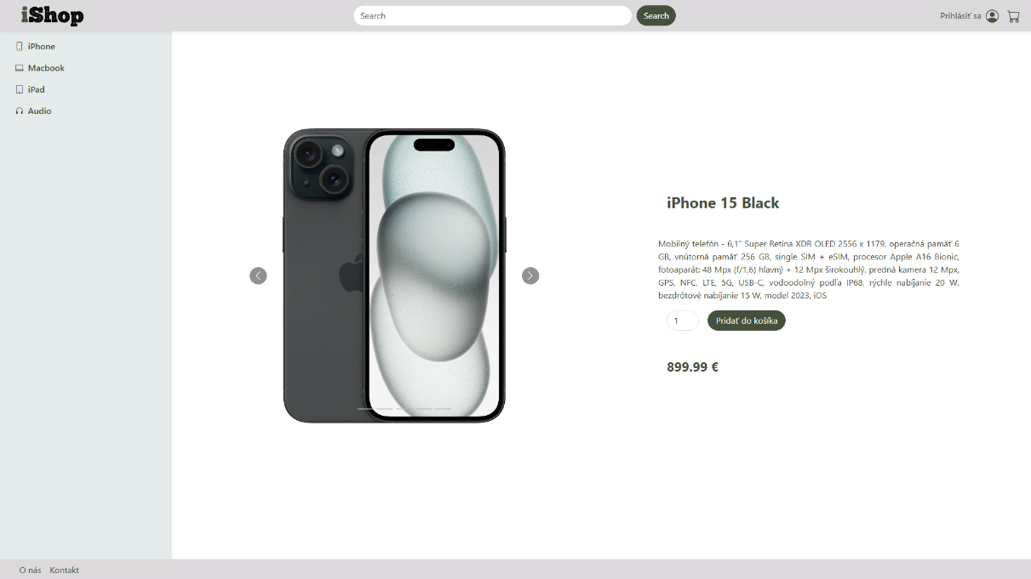

Detail dostupného produktu.

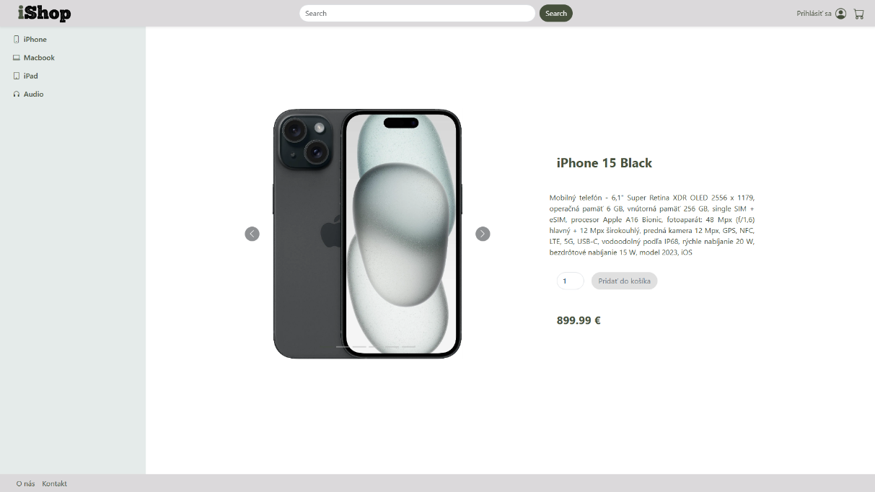

Detail nedostupného produktu

* **plnotextové vyhľadávanie nad katalógom produktov** - **SPLNENÉ** – Implementovali sme dva druhy vyhľadávania
  + vyhľadávanie nad celým zoznamom produktov – dostupné z obrazovky “index“
  + vyhľadávanie v rámci jednej kategórie

vyhľadávanie nad celým zoznamom produktov

vyhľadávanie v rámci jednej kategórie – umožňuje praktické prehliadanie produktov danej kategórie (funkcionalita filtrovania a zoraďovania ostáva zachovaná aj nad vyhľadanými produktami)

* **košík**
  + zoznam produktov - **SPLNENÉ**
  + zmena množstva – **SPLNENÉ** – implementovali sme aj overovaný počet itemov – používateľ nemôže kúpiť väčší počet ako je k dispozícií na sklade
  + odobratie – **SPLNENÉ** – pri nastavení počtu na 0
  + doprava/platba – **SPLNENÉ** – dva druhy platby, informácie o druhu a podrobnosti (platobné údaje) sú uložene do DB
  + údaje (s validáciou) – **SPLNENÉ –** vstupy sú ošetrené, napr. ZIP, číslo karty môžu byť len cifry; overovanie dĺžky vstupu – napr. tel. č a číslo karty ma exaktnú dĺžku. Taktiež mame automatické dopĺňanie “/” do exspirácie karty

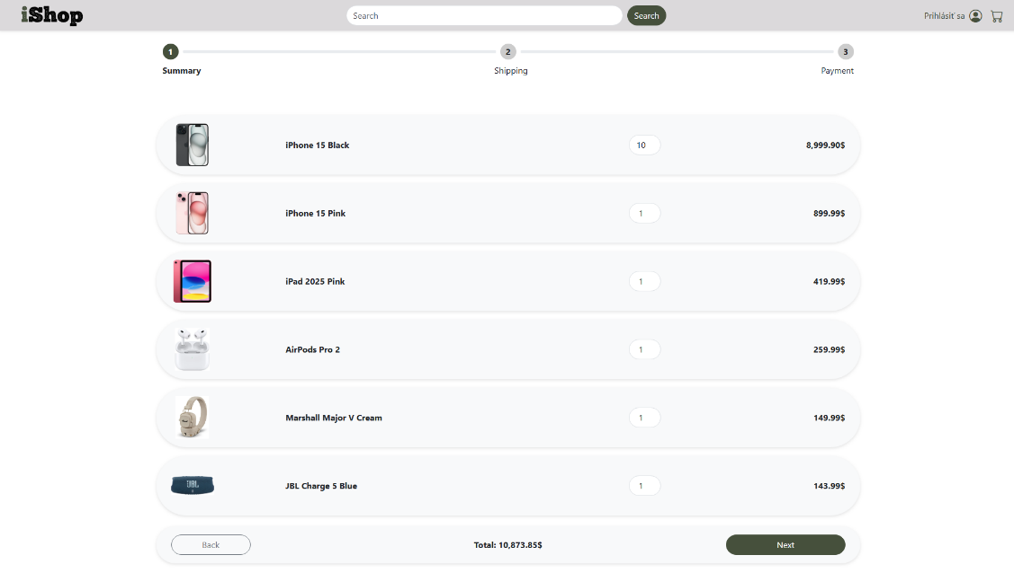

Košík krok č.1 – zoznam, zmena množstva, odobratie

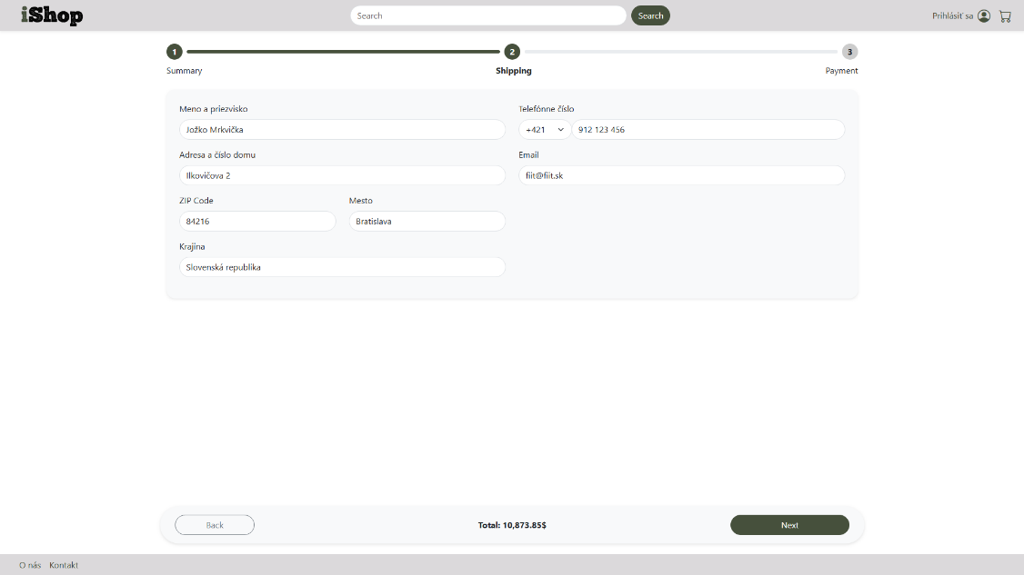

Košík krok č.2 – doprava

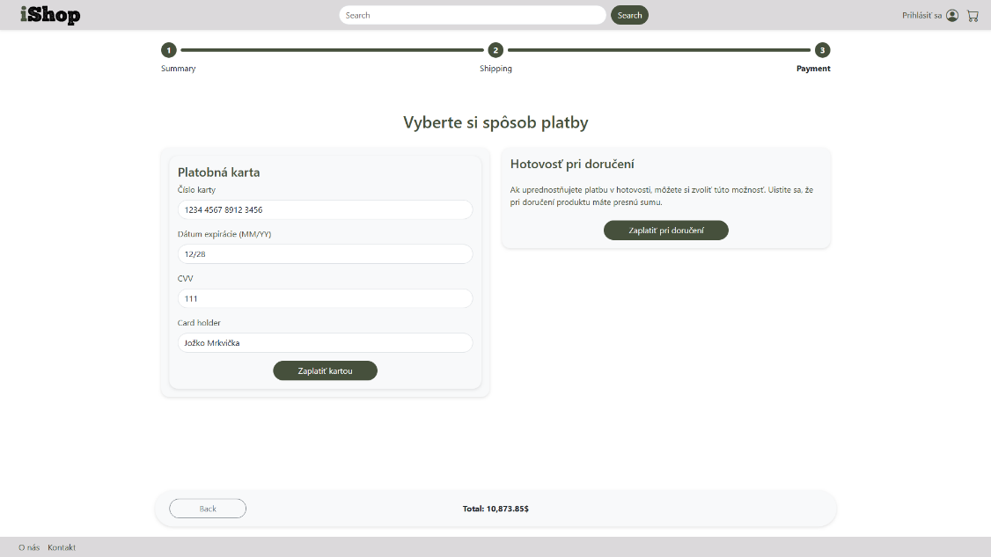

Košík krok č.3 – dva druhy platby

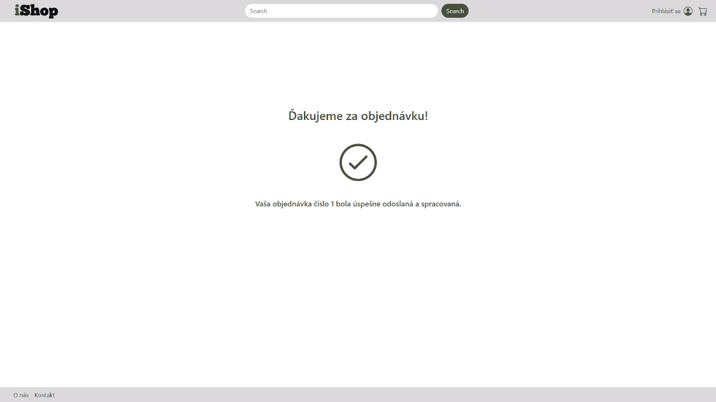

Košík krok č.4 – potvrdenie

**NOTE**: Keď používateľ vykúpi všetky dostupné produkty, tak pri danom produkte je tlačidlo „pridať do košíka“ nastavené na stav disabled (používateľ nevie pridať produkt do košíka, vie produkt len prezerať). Administrátor vie, samozrejme, editovať aj odstraňovať aj vypredaný produkt.

* **prenositeľnosť košíka** – **SPLNENÉ**

Prenositeľnosť funguje nasledovne: neprihlásený používateľ si pridá nejaké produkty do košíka, prihlási sa a produkty, ktoré si pred prihlásením pridal do košíka, sú načítané aj v jeho „novom“ košíku.

V prípade, že si neprihlásený používateľ pridá produkty do košíka a následne sa prihlási do účtu, v ktorom sa už nachádzali nejaké veci v košíku, tak systém uprednostní dávnejšie vytvorený košík, nakoľko to poväzujeme za najlogickejšie možné riešenie.

* **zákazník** 
  + registrácia, prihlásenie, odhlásenie – **SPLNENÉ**

– heslá v databáze sú HASHované

– ošetrenie duplicitnej registrácie. Nemôže vzniknúť duplikát používateľa.

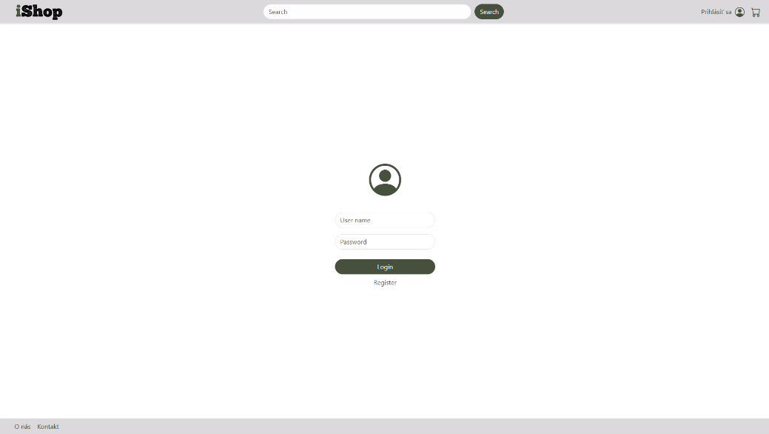

Login

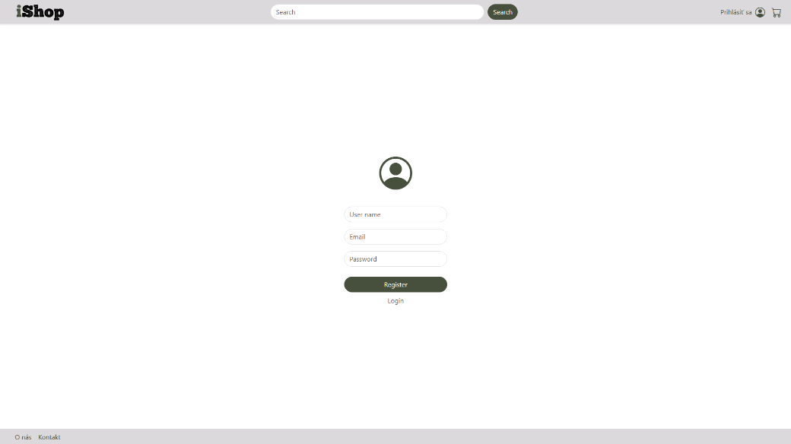

Registrácia

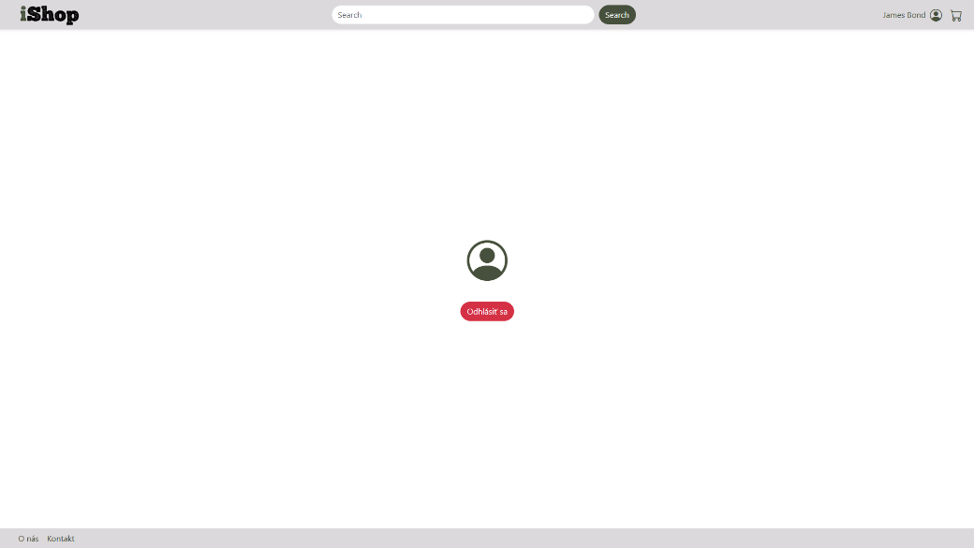

Odhlásenie zákazníka

Odhlásenie administrátora – admin má k dispozícii 2 extra funkcionality – “pridať produkt” a “odstrániť produkt”

1. **PODMIENKY - Administrátorská časť**

* **prihlásenie/odhlásenie (prihlásiť sa môžu používatelia s rolou ADMIN)**

– **SPLNENÉ**

Prihlasovanie a odhlasovanie administrátorského úctu prebieha totožne s obyčajným používateľským účtom

* **zoznam produktov**

– **SPLNENÉ**

Zobrazenie produktov prebieha takmer totožne ako pri používaní obyčajného používateľského konta.

Jediný rozdiel je pri zobrazení detailu produktu. Admin vidí navyše „UID“ produktu a možnosť „editovať“ produkt. UID údaj je neskôr používaný na odstraňovanie produktov v administrátorskej časti stránky.

* **pridanie produktu – SPLNENÉ**
  + s nahrávaním obrázkov **– SPLNENÉ**
  + aspoň jeden číselník (viem si zo select-u vybrať napr. farbu) **– SPLNENÉ**

K stránke “add product” sa vie dostať len admin cez jeho časť “účet” (po kliknutí na profilovú fotografiu)

Admin má v sekcii account navyše dve tlačidlá „pridať produkt“ a „odstrániť produkt“

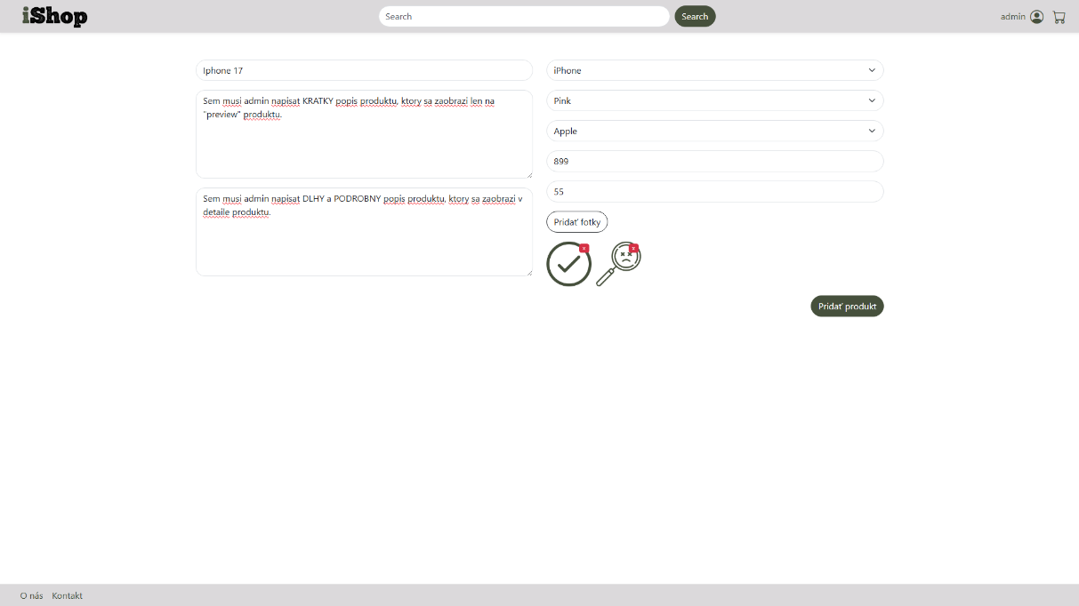

Stránka na zadávanie informácií o novom produkte

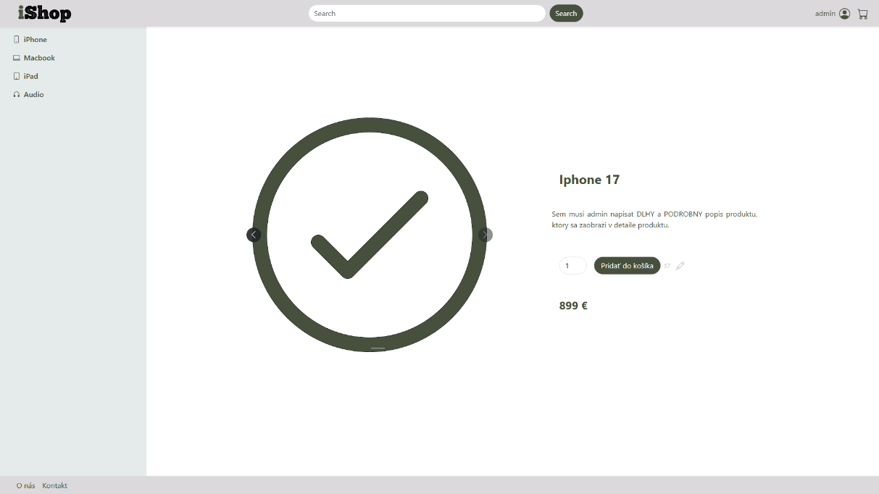

Nový produkt sa vytvoril správne

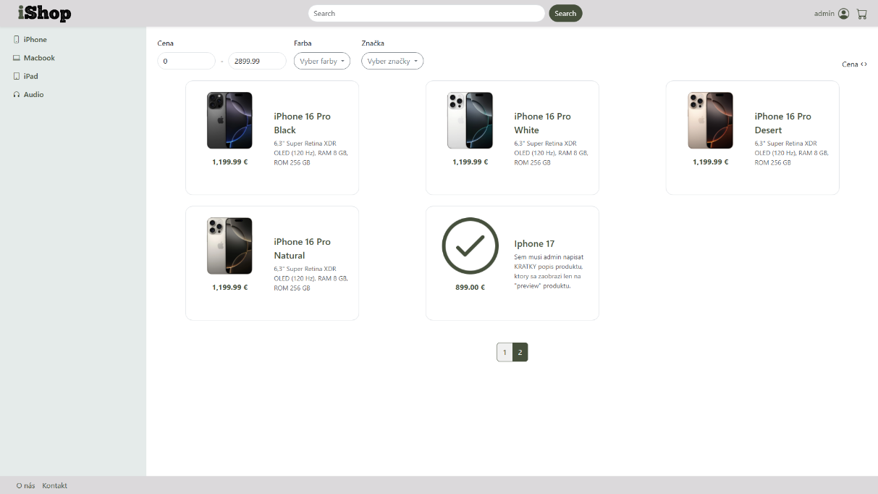

Nový produkt bol vytvorený v správnej kategórií a so správnymi tagmi (značka, farba..)

* **odobratie produktu**
  + fyzické vymazanie obrázku – **SPLNENÉ** –Pri vymazaní produktu dochádza k úprave tabuliek **images**, **product_images** a **products**. Dochádza teda k kompletnému vymazaniu produktu z databázy. Samotné fotografie sú taktiež fyzicky vymazané. V databáze sú uložené len odkazy / cesty k fotografiám.

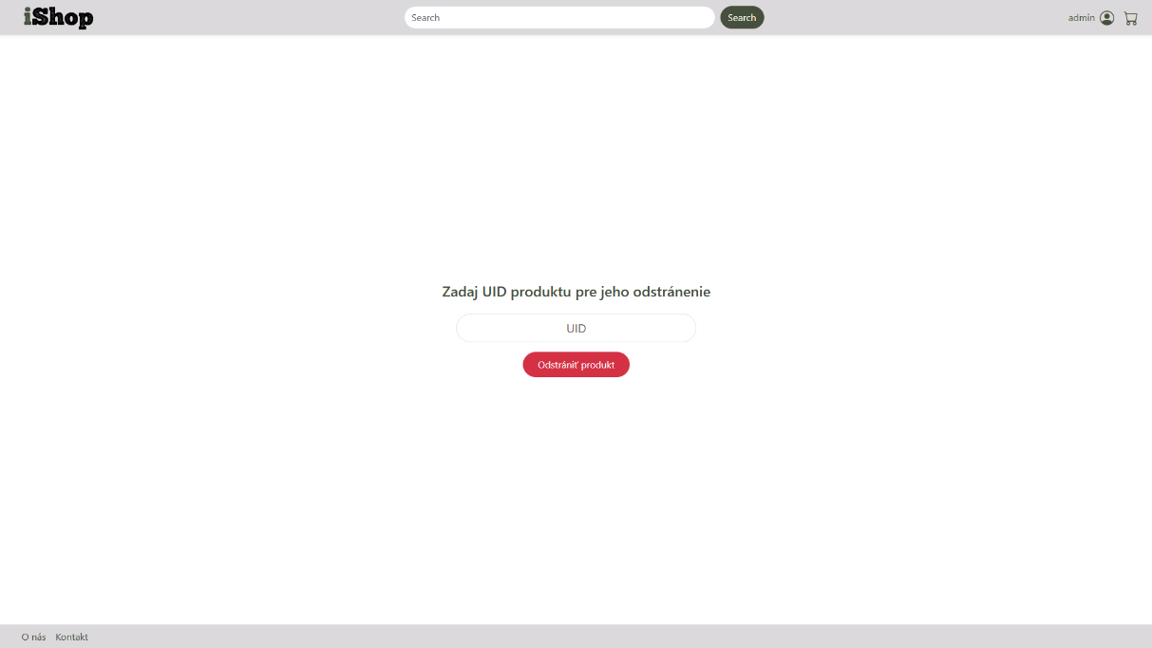

Rozhranie na odstránenie produktov na základe **UID** produktu. **UID** si administrátor pozrie pri detaile produktu.

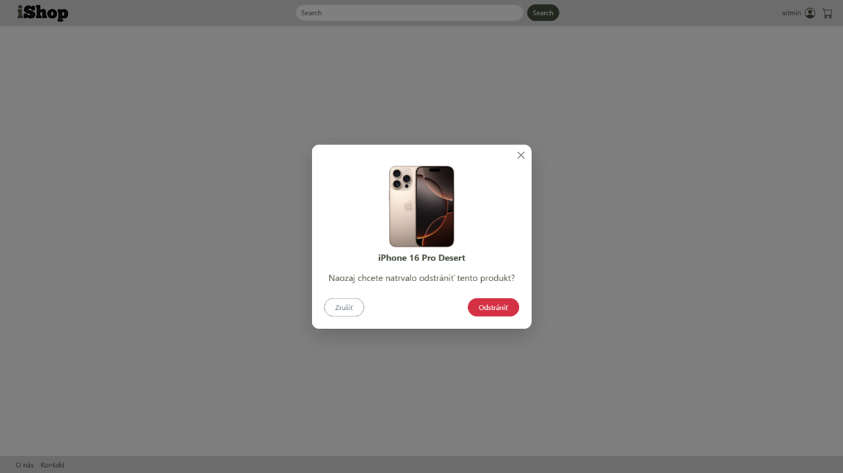

„Potvrdenie“ vymazania

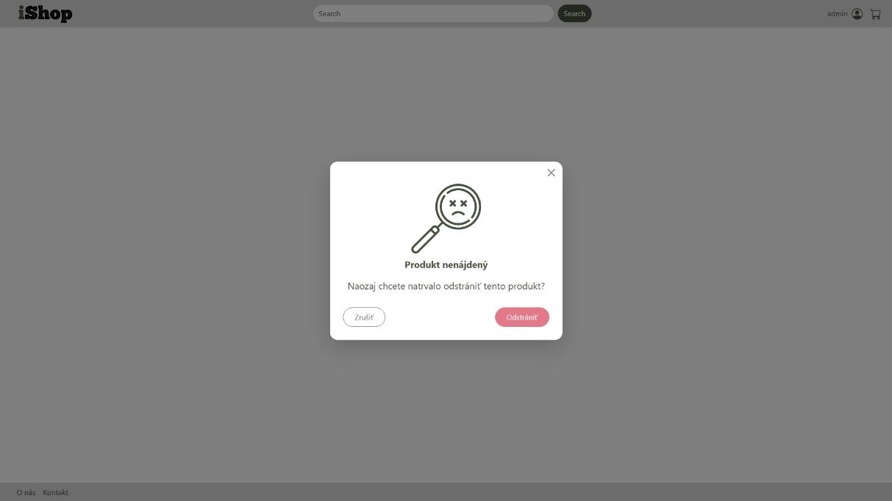

Prípad, keď administrátor zadá neplatné UID produktu

* **úprava produktu – SPLNENÉ**
  + s nahrávaním obrázkov – **SPLNENÉ**
  + zoznam obrázkov s možnosťou odobratia obrázku – **SPLNENÉ**

Admin dokáže upravovať produkt. Naša „edit“ stránka sa vizuálne podobá na „add product“ stránku, s tým rozdielom, že dané polia, sú automaticky predvyplnené systémom. Administrátor sa k „edit“ stránke vie jednoducho prekliknúť z detailu produktu

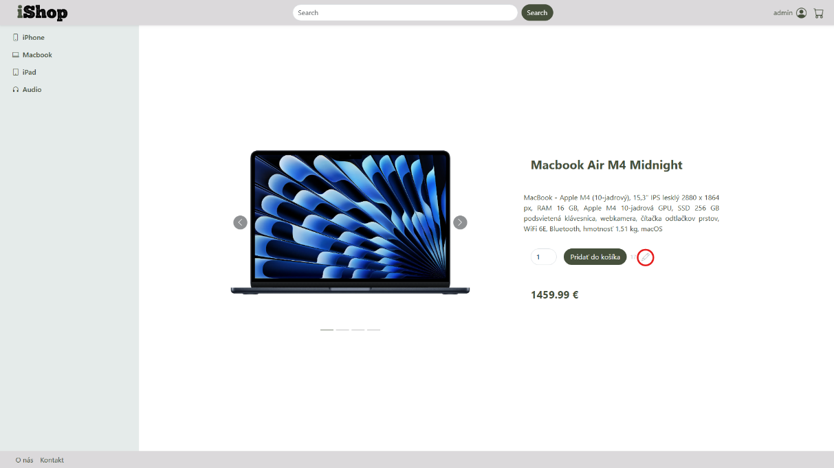

Detail produktu, z ktorého sa vie administrátor jednoducho prekliknúť na „edit“ stránku

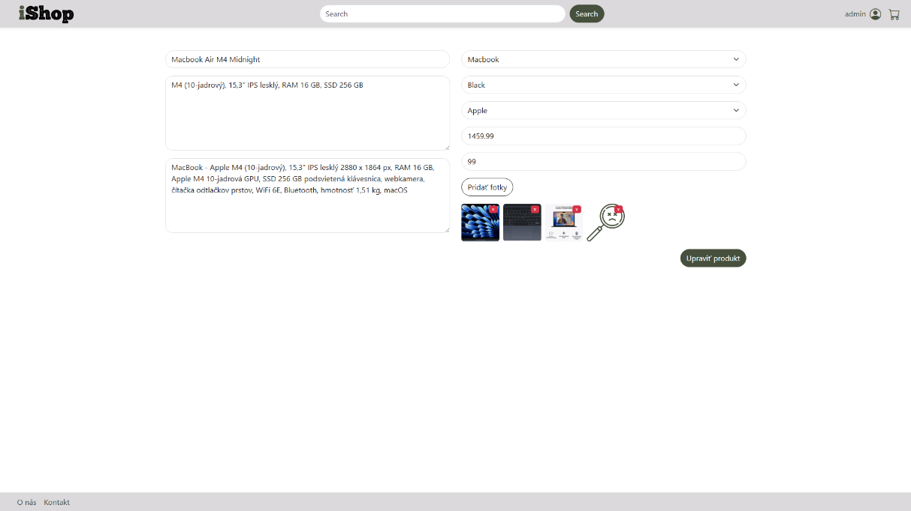

„edit“ stránka

1. **Zdroje:**

Produkty (obrázky + text): <https://www.apple.com>

<https://www.alza.sk>

Ikony:

<https://www.flaticon.com/free-icon/no-results_6134116>

<https://www.flaticon.com/free-icon/check-mark_2767140>

<https://github.com/kurice/wtech25/tree/main>